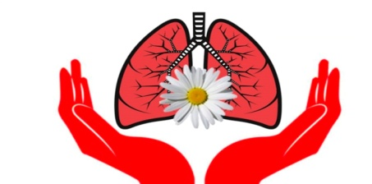

***Туберкулез*** *- инфекционное заболевание, вызываемое микобактерией туберкулеза (палочкой Коха). При туберкулезе чаще поражаются легкие, но могут и другие органы: почки, лимфатические узлы, кости, глаза, кожа, головной мозг.*

***Основным источником*** *инфекции является больной туберкулезом человек, выделяющий микобактерии при кашле, чихании, разговоре вместе с капельками мокроты и слюны. Вторым по значимости источником является больной туберкулезом  крупнорогатый скот.*

***Заразиться туберкулезом может практически любой восприимчивый к данной инфекции человек:***

*- через воздух (аэрогенный, воздушно - капельный путь);*

*- при употреблении молочных продуктов от больного туберкулезом крупнорогатого скота (пищевой или алиментарный путь).*

***Риск заражения и развития заболевания зависит*** *от характера и продолжительности контакта с источником инфекции, степени заразности больного, а также от индивидуальной чувствительности к микобактериям туберкулеза и состоянии иммунной системы организма. Наиболее восприимчивы к туберкулезу дети младшего возраста, у которых недостаточно сформирован иммунитет (защитные силы организма).*

***Заразиться туберкулезом - еще не значит забо­леть.*** *Вероятность заболеть активным туберкулезом у здорового человека, получившего палочку Коха, со­ставляет около 5-10% в течение жизни. Заболевание возникает не сразу: от момента заражения до разви­тия заболевания может пройти от нескольких дней до нескольких месяцев.*

**Основными методами раннего выявления больных туберкулезом являются:**

* - среди взрослого населения и подростков с 15 летнего возраста – ежегодное **флюорографическое обследование**;
* - среди детей – ежегодная массовая **туберкулинодиагностика**.

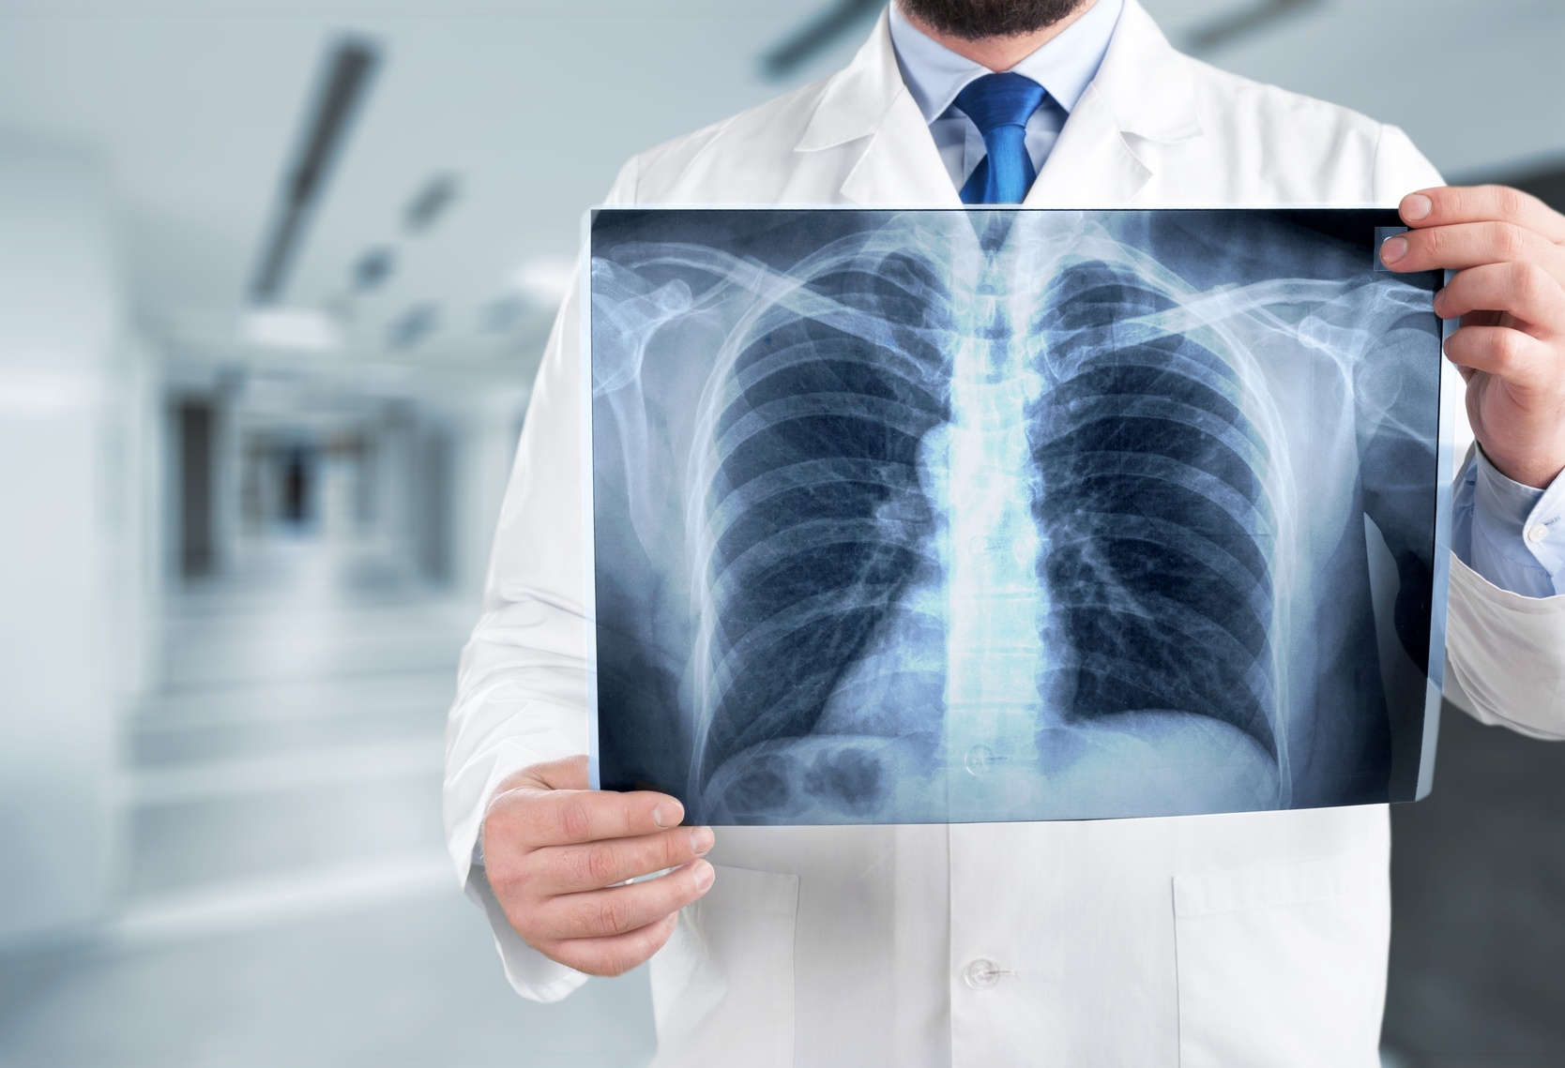 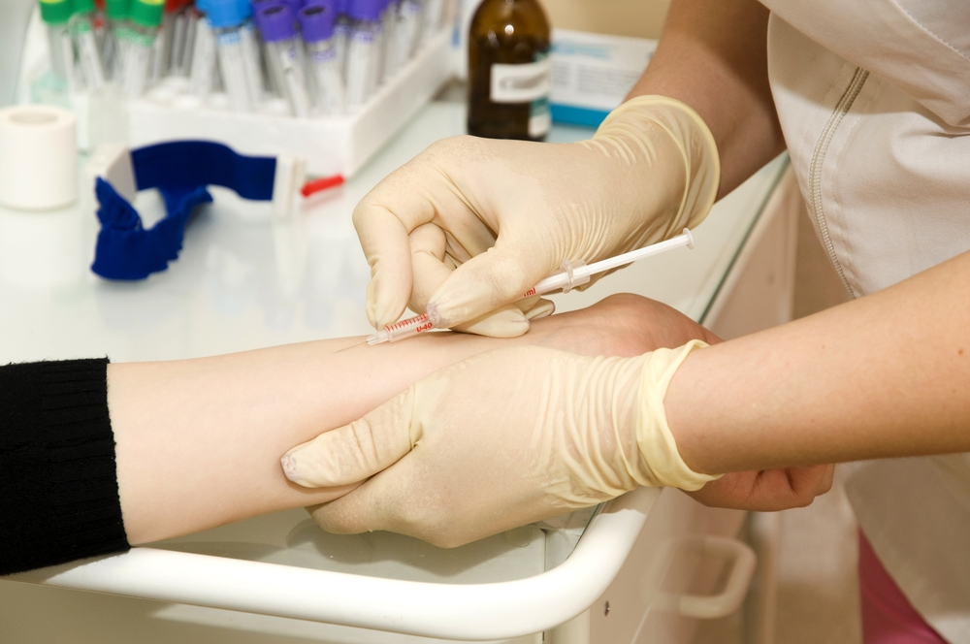  
**Флюорография легких** – это практически единственный метод, позволяющий выявить и диагностировать туберкулез легких до появления каких-либо жалоб

**Туберкулинодиагностика** - общепризнанный, доступный и безболезненный метод распознавания туберкулеза на ранних стадиях у детей.

***Уклонение от обследования приводит к выявлению тяжелых форм заболевания, которые лечатся годами и заканчиваются инвалидностью и даже смертью больного, тогда как своевременно выявленный туберкулез модно излечить.***

